KO MĀCĀS FIZIKĀ?

Skolēnam sasniedzamais rezultāts:
7. Nosaka mērierīces iedaļas vērtību un mērapjomu, nolasa vai aprēķina mērījuma rezultātu.

Uzdevumu piemēri

7.1. Izmantojot no attēla iegūstamo informāciju, nosaki un pieraksti lielumus!
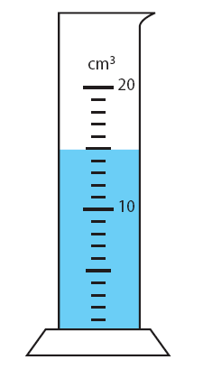

a) Cik liels ir mērcilindra mērapjoms?
b) Cik liela ir tā vienas (mazākās) iedaļas vērtība?
c) Cik liels ūdens tilpums ieliets mērcilindrā?

